**Uchwała Nr LIV/421/2022  
Rady Miejskiej w Kcyni**

z dnia 15 grudnia 2022 r.

**w sprawie wyrażenia zgody na zbycie pomieszczeń mieszkalnych w budynku mieszkalnym   
w Głogowincu.**

Na podstawie art. 18 ust. 2 pkt 9 lit. a ustawy z dnia 8 marca 1990 r. o samorządzie gminnym (Dz. U. z 2022 r. poz. 559 ze zm.) oraz art.13 ust. 1 i art. 37 ust. 2 pkt 6, art. 68 ust. 1 pkt 1 ustawy z dnia 21 sierpnia 1997 r. o gospodarce nieruchomościami (Dz. U. z 2021 r. poz. 1899 ze zm.)

**uchwala się, co następuje**:

**§ 1.**Wyraża się zgodę na zbycie pomieszczeń mieszkalnych o łącznej powierzchni użytkowej 47,16 m2   
wraz z pomieszczeniem przynależnym o powierzchni użytkowej 12,14 m2 w budynku mieszkalnym   
w Głogowincu 14, stanowiących własność Gminy Kcynia wraz ze zbyciem udziału w częściach wspólnych budynku i urządzeń, które nie służą wyłącznie do użytku właścicieli lokalu oraz we współwłasności   
nieruchomości gruntowej oznaczonej ewidencyjnie numerem działki 62/3 o powierzchni 0,1424 ha położonej w obrębie geodezyjnym Głogowiniec, gmina Kcynia, zapisanej w księdze wieczystej KW Nr BY1U/00030740/3.

**§ 2.**Wyraża się zgodę na udzielenie bonifikaty w wysokości 50% od ceny sprzedaży pomieszczeń, o których mowa w §1 niniejszej uchwały, pod warunkiem jednorazowej zapłaty należności z tytułu nabycia niniejszych pomieszczeń przed zawarciem umowy przeniesienia własności.

**§ 3.**Wykonanie uchwały powierza się Burmistrzowi Kcyni.

**§ 4.**Uchwała wchodzi w życie z dniem podjęcia.

|  |  |
| --- | --- |
|  | Przewodniczący  Rady Miejskiej w Kcyni   **Jan Kurant** |

**UZASADNIENIE**

Zgodnie z art. 18 ust. 2 pkt 9 lit. a ustawy z dnia 8 marca 1990 r. o samorządzie gminnym (Dz. U.   
z 2022 r. poz. 559 ze zm.) do wyłącznej właściwości rady gminy należy m.in. podejmowanie uchwał   
w sprawach majątkowych gminy, przekraczających zakres zwykłego zarządu, dotyczących zasad nabywania, zbywania i obciążania nieruchomości oraz ich wydzierżawiania lub wynajmowania na czas oznaczony dłuższy niż 3 lata lub na czas nieoznaczony.

Niniejsza uchwała obejmuje wyrażenie zgody Rady Miejskiej w Kcyni na zbycie pomieszczeń mieszkalnych o łącznej powierzchni użytkowej 47,16 m2 wraz z pomieszczeniem przynależnym o powierzchni użytkowej 12,14 m2 w budynku mieszkalnym w Głogowincu 14, stanowiących własność Gminy Kcynia wraz ze zbyciem udziału w częściach wspólnych budynku i urządzeń, które nie służą wyłącznie do użytku właścicieli lokalu oraz we współwłasności nieruchomości gruntowej oznaczonej ewidencyjnie numerem działki 62/3 o powierzchni 0,1424 ha położonej w obrębie geodezyjnym Głogowiniec, gmina Kcynia, zapisanej w księdze wieczystej KW Nr BY1U/00030740/3.

Przedmiotowe pomieszczenia zbyte zostaną w drodze bezprzetargowej na podstawie art. 37 ust. 2 pkt 6 ustawy z dnia 21 sierpnia 1997 r. o gospodarce nieruchomościami (Dz. U. z 2021 r. poz. 1899 ze zm.), który stanowi „*Nieruchomość jest zbywana w drodze bezprzetargowej, jeżeli przedmiotem zbycia jest nieruchomość lub jej części, jeśli mogą poprawić warunki zagospodarowania nieruchomości przyległej, stanowiącej własność lub oddanej w użytkowanie wieczyste osobie, która zamierza tę nieruchomość lub jej części nabyć, jeżeli nie mogą być zagospodarowane jako odrębne nieruchomości”.* Zbycie niniejszych pomieszczeń nastąpi   
z przeznaczeniem na poprawę warunków zagospodarowania nieruchomości przyległej, tj. na rzecz właściciela wyodrębnionego lokalu mieszkalnego numer 2 w budynku mieszkalnym Głogowiniec 14.

Pomieszczenia mieszkalne będące przedmiotem niniejszej uchwały nie tworzą samodzielnego lokalu mieszkalnego, w związku z czym nie uzyskały zaświadczenia o samodzielności lokalu z uwagi na jego parametry techniczne. Jedynym racjonalnym rozwiązaniem jest włączenie niniejszych pomieszczeń w skład wyodrębnionego lokalu mieszkalnego numer 2 na poprawę warunków jego zagospodarowania, w związku   
z czym zasadne jest ich zbycie w drodze bezprzetargowej w myśl art. 37 ust. 2 pkt 6 ustawy o gospodarce nieruchomościami.

Na mocy art. 68 ust. 1 pkt 1 ustawy z dnia 21 sierpnia 1997 r. o gospodarce nieruchomościami (Dz. U. z 2021 r. poz. 1899 ze zm.) właściwy organ może udzielić bonifikaty od ceny ustalonej zgodnie z art. 67 ust. 3, na podstawie uchwały rady, jeżeli nieruchomość jest sprzedawana na cele mieszkaniowe (…).

Lokalizację przedmiotowej nieruchomości przedstawiono poniżej:

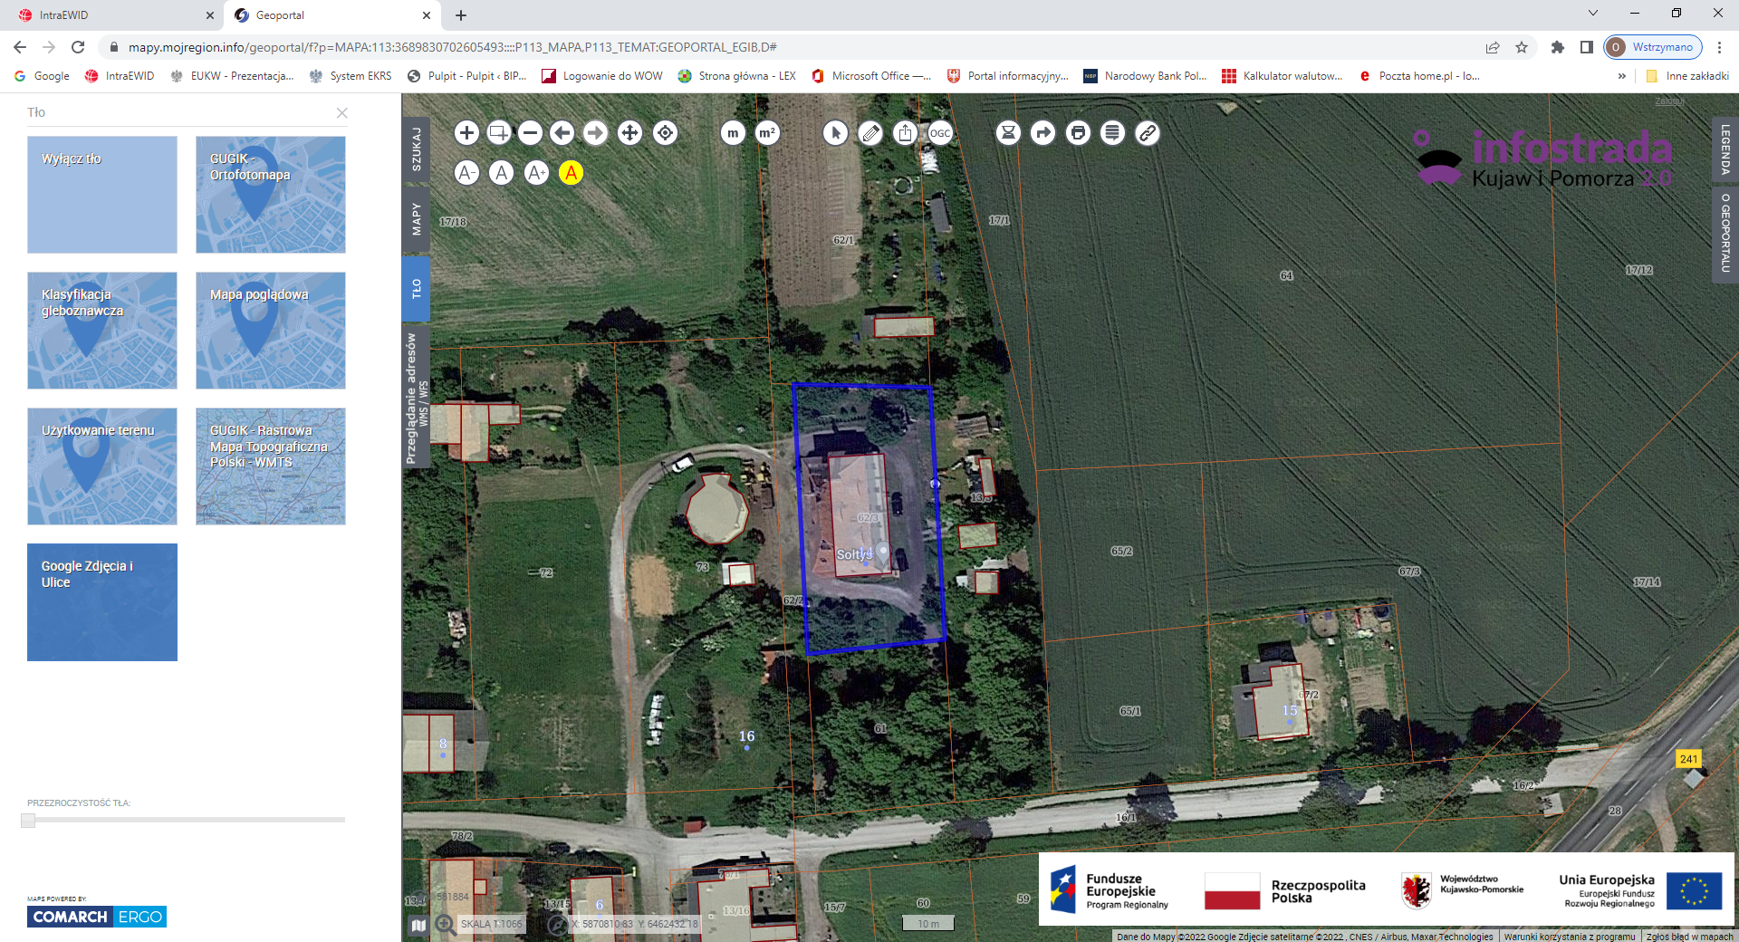

Dalsze pozostawienie niniejszych pomieszczeń mieszkalnych jako wolnych generowałoby po stronie Gminy Kcynia dodatkowe koszty związane z ich utrzymaniem, a także straty finansowe wynikające z braku eksploatacji przez potencjalnego najemcę.

Zbycie przedmiotowej nieruchomości przysporzy Gminie Kcynia dodatkowych środków finansowych.

Z uwagi na powyższe podjęcie niniejszej uchwały jest zasadne.

|  |  |
| --- | --- |
|  | Przewodniczący  Rady Miejskiej w Kcyni    **Jan Kurant** |